”中国软件杯”双创大赛

物联网婴儿睡眠监测脚环

项目计划书

项 目 名 称：基于物联网的可穿戴式婴幼儿睡眠监测系统

项 目 类 型：物联网

团 队 成 员：石凯悦，霍嘉琳，王辣

指 导 教 师：陈刚

所 在 学 校：湖南农业大学

学 院：信息科学技术学院

联 系 方 式: 18974831833

申 报 日 期： 2017年12月1日

# 一、团队简介

## 1. 成员介绍

我们是来自湖南农业大学的团队，我们的队名是智联团队，由一些热爱生活、富有创新意识和社会责任感的同学组成。

石凯悦，女，湖南农业大学信息科学技术学院15级电子信息工程1班，有较好学习能力，曾任班级学习委员，曾获校级三好学生和院学习之星荣誉称号。大一参加过院辩论队，有较好的组织管理能力。参加过“互联网加”创新创业大赛，有一定的项目经验。在团队中负责项目运营和产品测试。

霍嘉琳，女，湖南农业大学信息科学技术学院15级计算机科学与技术1班，现任班级团支书，曾任 “湘农青年”办公室及外联部干事、文学社编创部干事，有较好的语言能力。擅长PPT讲解、软件编程等熟练掌握C语言、Java、Android等编程语言软件，参加过职业规划大赛。

王辣，男，湖南农业大学信息学院15级电信3班，擅长硬件电路设计，熟练掌握AltiumDesigner电路设计软件，熟悉STM32下的嵌入式软件设计，参加过湖南省中仁教育杯软件设计大赛，中兴杯软件设计大赛。

## 2. 创业理念

让每个人享受科技！

## 3. 团队规划

**◎ 前期（1-2年）**

前期，利用媒介宣传和公关活动对消费者进行概念渗透，主要就近试点长沙、株洲、湘潭三个城市的普通消费者市场，让产品概念得到部分消费者认可，为进入消费者市场做准备，这个时期争取拿到国家质量检验部门相关产品认证资质。同时，加大研究生产新型产品。

**第一年：**

* 产品以生产商的形式导入市场，提高产品知晓度，树立品牌形象
* 进入长株潭地区，逐步打开消费者市场

**第二年：**

* 扩大产品在消费者中的影响
* 市场逐渐向全国其他大中城市扩张
* 拓展新市场，主定位全国各大城市，东部地区基本覆盖到中小城市

**◎ 中期（3-4年）**

加强知识产权保护，构建专利技术平台，发起并主导构建行业标准，维护市场秩序。公司开发并占有20%比例的产业市场，传播品牌优势，并开发新产品。进行产品用途的多领域开发。

**第三、四年：**

* 进一步完善生产和销售网络；市场逐步向全国其他中小城市和乡村发展，保持每年开拓一定数量的新市场
* 市场占有率达到40%--60%，占据主导地位
* 倡导婴幼儿监测产品的技术标准
* 树立公司专业化形象

**◎ 后期（5—8年**）

公司维持同类产品40%市场占有率，开发相关产品并拓展市场。逐渐形成品牌优势，进行技术多元化发展。

**第五**—**八年：**

* 产品技术相关多元化
* 相关技术产品进入产业市场
* 公司倡导设立产品技术标准
* 完成全国渠道构建，为新产品推广打下基础
* 申请国外相关技术专利，进入国际市场

# 二、项目介绍

## 市场背景

2015年末，我国全面放开了二胎政策，规定一对夫妻可生育两个小孩。受政策影响，我国迎来第二轮婴幼儿潮。在第二轮婴幼儿潮席卷下，目前我国每年新增婴幼儿人数达1687万，同时全国还有106.9万对单独夫妇申请再生育，这必然使我国新生婴幼儿人数再达新的人数高峰。随着新生婴幼儿人数的增加，专业婴幼儿产业产品的需求势必也随之提高，这也就促进了婴幼儿产品市场的前景。

伴随着“单独二孩”政策的开放，家长们对新生婴幼儿的生活质量越来越重视，据调查表明，我国婴幼儿在家庭和社会的地位明显提升，婴幼儿的消费开支占家庭总开支的40%以上。而婴幼儿健康状况成为家长最关心的问题，因此关于监控婴幼儿健康的产品需求量也越来越大。就目前来看，我国关于婴幼儿健康监控产品设计仍处于尚未成熟的初级阶段，国内市场上仍未普遍出现关于婴幼儿健康监测的产品。婴幼儿产品开发的滞待性也使得如今社会上时常出现婴幼儿健康问题。

婴幼儿期的孩子，由于没有形成人类意识，经常自发地做出一些危及生命安全的行为，潜在地危害到婴幼儿的健康。然而如今的家长经常是身兼数职，并不能做到实时地监控婴幼儿的健康，这给如今许多新时代的年轻家长带来了巨大的困扰。

## 产业背景

中国产业调研网发布的2017年版中国可穿戴设备市场专题研究分析与发展趋势预测报告认为，2015年可穿戴设备市场预计将出现大幅度增长，达到24.5亿元，相比于2013年的6.1亿元，将环比增长301.64%。中国企业也在争抢先机，如，百度推出手环抢占市场，市面上已有针对老人、盲人等特殊人群的可穿戴产品。各厂商虽然初步切入不同的细分应用领域，但实用的、革命性的产品还比较缺乏，但这类产品价格不适合大部分群体。所以在国内开发出一种针对婴儿的性价比高、体验感强、价格适中的产品将会迎合潜在的国内大市场，是一个极大的机遇。

## 项目业务

我们团队项目的主营业务目前是以生产和销售物联网婴幼儿睡眠监测脚环为主。二胎政策放开后，中国新生婴幼儿数目迎来了一次爆发。为了缓解年轻父母应对工作和生活的压力，我们团队研发了一款专门针对婴幼儿的物联网可穿戴式脚环。能够实时监测婴幼儿的睡眠情况，并通过手机APP反馈给父母。目前我们团队的技术人员已熟练掌握了物联网婴幼儿睡眠监测脚环的生产技术，并做出了功能完备的实物。我们正在就近试点普通消费者市场，让产品概念得到部分消费者认可，为进入消费者市场做准备，再让产品以生产商的形式导入市场，提高产品知晓度，树立品牌形象。

随着团队的不断发展，在后期会与不同的公司合作。同时加大研究生产新型产品，加强知识产权保护，构建专利技术平台，发起并主导构建行业标准，维护市场秩序。

# 三、产品介绍

## 产品简介

通过对作品背景的分析及国内外现状的分析，本团队提出了一种针对婴儿（一周岁以内）的睡姿调整和体温、心率监控的方案：基于物联网的可穿戴式婴幼儿监测系统。通过中国可穿戴设备市场分析以及对婴儿健康睡眠的综合分析、体温和心率的相关分析，结合在技术上将各类传感、识别、连接和云服务等技术综合嵌入到可穿戴设备形成的基于物联网的可穿戴式婴幼儿睡眠监测系统，从功能，造型，功能界面三个方面，创新性地开创出这款新型的智能婴儿监测脚环，取名为物联网婴儿睡眠监测脚环。对婴儿睡姿，心率，体温三个基本特征进行分析，搭配手机 app 使用，就能将即时地将婴幼儿资讯转换成纪录图表，让新手家长们也能随时掌握婴幼儿的各种身体数值的变化。实现了家长对婴儿的全方面监控，同时降低家长们在照顾婴儿方面的工作量，让他们从繁重的育儿工作中解脱出来，在宝宝睡觉的时候，不用再让家长们担心。

## 技术原理

根据国内外婴幼儿睡眠健康系统研究现状以及市场的需求，将安卓技术、嵌入式技术和云平台相结合设计出了这款基于物联网的可穿戴式婴儿睡眠监测系统，由可穿戴智能脚环和Android手机APP两部分组成。

本系统主要分为数据的采集、Android手机软件界面设计和云端服务器。其中数据的无线采集是通过传感器模块采集：运动检查传感器MPU6050，心率和血氧测量传感器MAX30100传感器和姿态采集传感器MPU6050。可穿戴智能脚环通过低功耗可穿戴蓝牙4.0方案与APP进行通信。在使用智能手环时，无线传输将婴儿的睡姿状态、心率、血氧以及体温相关的数据实时传送至手机App上，云端数据库实时对数据进行智能分析，分析结果反馈给用户，发现异常及时预警，能实时对婴幼儿的健康状况的监测。

基于物联网的可穿戴式婴儿睡眠监测系统



## 产品创新点

1、脚环采用可穿戴方式，其核心平台是低功耗蓝牙4.0芯片Nrf52832模块，集成Cortex-M4F内核，具有同类中最佳的电流消耗、出现的无线链路功能和片上非易失性存储器，能轻松快速的升级固件，以及拥有更大的RAM和FLASH，和更多的功能以及更好的RF性能。

2、系统从婴儿健康睡眠监控的实际应用需求出发，创新性的采用MPU6050封装组件，相较于多组件方案，免除了组合陀螺仪与加速器时间轴之差的问题，减少了大量的封装空间。

3、可穿戴设备开发方案，基于Andorid手机平台开发，智能脚环功耗小、体积小、成本低，能够完成各种信息的处理，便于携带，具有很大的应用价值。

4、通过对宝宝不同睡姿的状态实时地反馈到App上，对宝宝进行调整提醒，有助于宝宝脸型和头型的塑造。

# 四、市场调研与分析

## 1. 市场预测

中国作为世界上人口大国，在正式将二胎政策放开后许多市场直接受益，包括中国的婴幼儿护理用品，中国母婴市场等都将迎来一次爆发。而推动市场增长的因素，35%受益于人口增长，65%则受益于消费增长。供需双方均推动了婴幼儿护理用品市场的增长，跨境电子商务如火如荼、新入品牌越来越多支撑了强劲增长，而中高收入家庭越来越多、妈妈们的育儿知识越来越丰富也将是推动增长的主力。由此可见，我们团队的产品具有良好的市场前景。

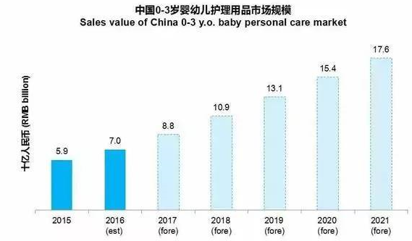

## 2. 产品定位分析

当今现代社会独生子女居多，很多年轻的夫妇们还没学会怎么照顾人就已经生下了娃。忽然变身肩负重任的父母，每天面对着一个“无法沟通”、不停哭闹却又不得不爱的小宝宝 ，肯定会给自己的生活带来翻天覆地的变化。基于物联网的可穿戴式婴儿睡眠监测系统主要为宝爸、宝妈提供服务，在工作压力大、生活节奏快的现代化社会中，能够减轻新生儿父母的压力，使得她们有时间和精力去处理一些生活中的琐事。还可以利用云平台进行大数据分析，能帮助和指导更多90后父母细心的照顾小宝宝。

## 3. 现有产品对比

本作品开发团队的调研与检索，得知目前国内外有关针对婴儿睡眠、心率方面的护婴眠助健产品主要有以下几类：

（1）可穿戴智能连身衣：可穿戴连身衣通过芯片和传感器的连接，利用手机、物联网和云计算技术开发出这款智能婴儿连体衣—Mimo，通过对传感器传送的数据进行分析，能跟踪婴儿的睡眠时间，最终预测出宝宝何时会睡觉以及宝宝何时会醒过来，也可追踪到宝宝是否睡眠正常。但这项产品售价高达199美元，而且产品单一，不方便进行清洗。所以这类产品不适合国内收入不高但却具有极大潜在市场的消费群体，消费者对其的体验感也不会太高。

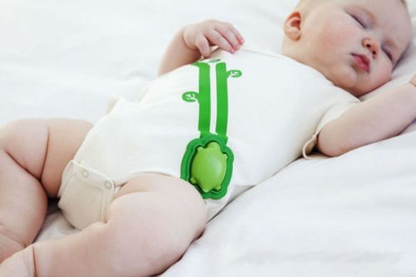

图1 mimo连身衣

（2）可穿戴智能袜：可穿戴智能袜核心硬件部分也是由MCU和传感器组成，该款可穿戴智能袜是由美国婴儿健康护理公司Owlet 设计开发的婴儿智能袜，它包括四个传感器的脉冲血氧计，能通过红光和红外光线来测量宝宝心率血氧和温度，且设有加速计进行监测。用户可通过智能手机或电脑了解宝宝的皮肤温度、心率、血液含氧量以及睡眠质量。但该产品的官网售价高达249.99美元，相比智能连身衣价格更高，对于国内的消费对象来说存在很大的市场障碍，且在炎热的夏天不适合穿袜，宝宝会觉得不舒服，同时在美观上也有所欠缺。

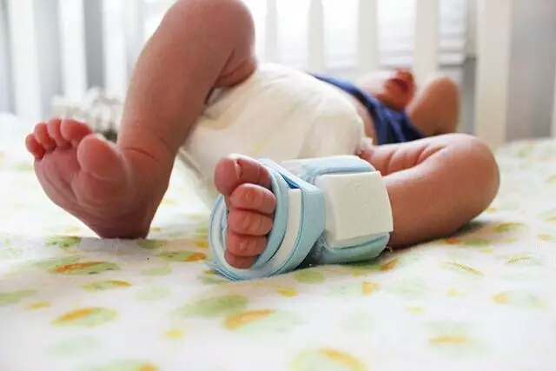

图2 Owlet智能袜

（3）Sproutling智能脚环：Sproutling的产品分成三部分，室内感应器、脚环和手机软件。中间有红色桃心，腕带为白色医用材料的脚环，它是为0-1岁婴儿设计，主要在婴儿睡觉的时候戴上配合室内感应器追踪婴儿健康情况。在这个红色的桃心形状的脚环里有四个感应器和电池，分别负责监测室内温度、婴儿动作和心跳（两个感应器负责监测心跳），室内感应器则分别负责监测室内温度、灯光、湿度以及噪音。但Sproutling智能脚环仅仅能于iOS平台用户相配套使用，目前在官网上售价为250美元。其次是功能不太人性化，实际上婴儿的啼哭是因为各种各样的原因，如果你使用婴儿监测、可穿戴设备来预测甚至是阻止哭泣，反而是不健康的。同时啼哭也是一种信号，让你更多地与宝宝沟通、交流或是发现一些异样，这些都是有利于婴儿成长的因素，而不是在可穿戴设备预测到宝宝即将啼哭时、直接塞给他一个奶嘴。

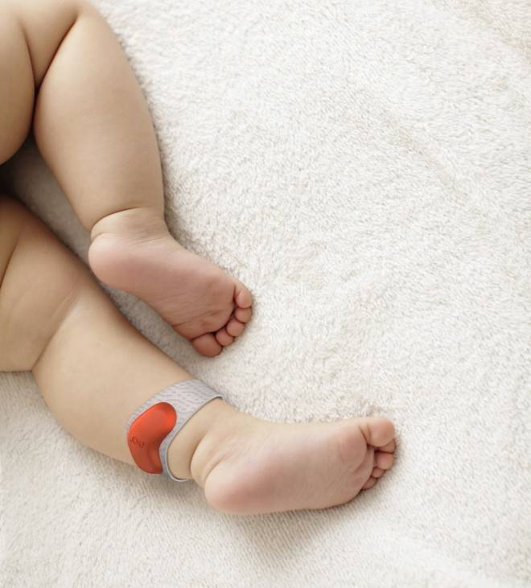

图3 Sproutling智能脚环

# 五、项目可行性分析

## 1. 技术可行性分析

基于物联网的可穿戴式婴儿睡眠监测系统，由可穿戴智能脚环和Android手机APP两部分组成。

智能手机是可穿戴设备爆发的核心驱动力之一，而且目前绝大多数智能手机上搭载的操作系统均为安卓。智能手机现在已经不仅仅用来打电话或是上网，其内建的处理器与操作系统具有强大的运算能力，使它成为远程的计算机引擎，同时智能手机具有广泛的用户基础，预计未来，手机可能作为智能控制中心和计算系统，使可穿戴设备、平板、笔记本、电视等所有终端保持互联，而每个个体及可穿戴设备将变成微网络，身上配戴各式与智能手机连结的装置，提供各类功能并与智能手机、云端进行数据计算和交互。

物联网是近年来新兴的一种信息技术，被认为是继计算机和互联网后又一次新的信息技术革命，是在互联网技术基础上的延伸和扩展的一种网络技术，其用户端延伸和扩展到了任何物品和物品之间，进行信息交换和通讯。

## 2. 经济可行性分析

通过我们的产品定位可知，我们的产品主要面对的是家有婴幼儿的家庭，而二胎政策的全面开放使得新出生婴幼儿的人数不断增加，这给我们提供了稳定而又庞大的消费群体，市场发展潜力大。本公司以婴幼儿的健康监测为出发点，让更多人享受到物联网技术带来的变化，将定价将低于市场价格的20%。

|  |  |  |
| --- | --- | --- |
| 产品成本价格（元） | 产品零售价格（元） | 产品批发价格（元） |
| 70 | 200 | 150 |

目前市场上的同类产品少，并且还没有出现占据很大市场份额的产品。我们可以抓住这个机遇，发挥我们的优势，争取占据市场主导地位。以湖南省为例，每年新增25万新生儿，按6%的市场接入率来计算，有大约1.5万的新生儿使用本产品，以产品平均售价200元来计算，销售额将为300万元人民币。进入成长期后，市场接受率会进一步提高，市场将扩大到其他省市，潜力巨大。

## 社会影响

在养育小孩的成本不断激增的社会，我们团队开发这样一款物联网婴幼儿睡眠监测脚环，目的是能够为当今社会压力越来越大的父母减轻负担，使得他们有很多独立的时间。另一方面能指导一些新手宝爸宝妈更好的照顾小宝宝。

就目前来看，我国关于婴幼儿可穿戴式产品设计仍处于尚未成熟的初级阶段，国内市场上仍未普遍出现关于婴幼儿可穿戴式的产品。随着我们产品逐渐深入市场，能够激发婴幼儿可穿戴设备行业的潜力，为更多人提供创业的动力，使得最新的物联网技术能够惠及更多人，从而推动社会的发展。

## 风险因素及对策

### 4.1 市场风险及对策

4.1.1市场风险

①顾客认可并适应我们公司推出的服务和活动需要有一个过程。②随着潜在进入者与行业内现有竞争对手的增加，这两种竞争力量将逐步加剧。各公司会采取更好的服务和价格策略打击对手，因而引起产品和服务价格波动，进而影响公司收益。③供应商影响企业竞争环境的主要方式是控制原材料资源，提高价格以此榨取买方的盈利，降低所提供产品的质量，影响购买成本。④购买者也能为行业盈利性造成威胁。购买者通过强行压低价格，要求更高的质量或更多的服务，从而降低产品的盈利水平和市场接受程度。

4.1.2对策

对于竞争公司，进一步做大本公司的宣传并提高服务质量，降低成本，提高综合服务竞争力，增强服务适应市场变化的能力；增强市场应变能力，丰富和深化服务的种类；建立一套完善的市场信息网络体系，制定合理的销售价格，增强公司盈利能力；寻求相关产业链同盟的支持；实施品牌战略。

对于供应商，由于我们的产品的原料成分是单片机、塑胶原料两类产品。其来源比较广泛，易获得。供应商的集中化程度较低，主要集中于小型厂家、电子公司和化工公司等，且标准化程度较统一。所以供应商的资源控制能力不高，相应其讨价还价能力较低，对我们的影响较小。而且保持原材料来源的持续和稳定，化解淡旺季而引起的非正常的价格变动；严格控制原材料选择质量；广泛选取供应商等方法，也可以避免出现因恶意结盟、控制原料而引起的非正常损失。

对于顾客，目前市场上没有比我们更加性能优越、物美价廉的婴幼儿睡眠监测脚环，因此顾客在讨价还价能力不具有优势。

### 4.2 财务风险及对策

4.2.1财务风险

公司在发展初期，财务风险主要体现为资金短缺风险，即资金不能满足公司快速发展的需要。公司前期投入主要来自场地租金、装修费用、设施和设备购买的费用以及宣传费用等。

4.2.2对策

加强对公司资金运行情况的监控力度，最大限度地提高资金使用率；实施财务监管和预算制度；聘请高素质人才进行有效的管理。

### 4.3 管理风险及对策

4.3.1管理风险

随着公司规模的扩大，公司的组织结构、管理方法和思想可能不适应不断变化的内外环境。公司的自主研发团队所开发的产品和服务不能跟上消费者需求变化的脚步。

4.3.2对策

推行目标成本管理，加强成本控制；采取内部培训、外部培训等多种措施，提高管理团队的整体素质；倡导组织创新、思维创新，以适应不断变化的外部环境。

# 六、市场营销推广计划

## 1. 运营方式

每一个行业的发展都会经过三个阶段：初长期、成长期、成熟期。赚钱的定律是从成长期介入，成熟期退出。针对不同的时期，分别采取以下市场战略:

在进入市场初期采用差异化战略尽快进入市场；在成长期，采用成本领先及差异化战略占领市场，成为领导者；在成熟期采用多元化战略，进入相关领域。

目前甚至将来一段时间，基础设施投资规模较大，为赢得了良好的发展机遇，但同时应看到企业中什么受国家的[宏观经济政策](http://www.baidu.com/s?wd=%E5%AE%8F%E8%A7%82%E7%BB%8F%E6%B5%8E%E6%94%BF%E7%AD%96&tn=44039180_cpr&fenlei=mv6quAkxTZn0IZRqIHckPjm4nH00T1Y4Pj79rHPBnjTLuWwWmvu90ZwV5Hcvrjm3rH6sPfKWUMw85HfYnjn4nH6sgvPsT6KdThsqpZwYTjCEQLGCpyw9Uz4Bmy-bIi4WUvYETgN-TLwGUv3EnHRdrj63P16s)影响较大，市场管理还不尽规范，为了提高企业的抗风险能力，有效化解[市场风险](http://www.baidu.com/s?wd=%E5%B8%82%E5%9C%BA%E9%A3%8E%E9%99%A9&tn=44039180_cpr&fenlei=mv6quAkxTZn0IZRqIHckPjm4nH00T1Y4Pj79rHPBnjTLuWwWmvu90ZwV5Hcvrjm3rH6sPfKWUMw85HfYnjn4nH6sgvPsT6KdThsqpZwYTjCEQLGCpyw9Uz4Bmy-bIi4WUvYETgN-TLwGUv3EnHRdrj63P16s)，将其做强做大，形成品牌优势，同时向其他产业领域延伸，具体有如下设想：  
　　1、利用各种手段宣传自己。一是公司要开发科技含量高、经济效益好的新产品，努力做到“人无我有，人有我优”，形成企业核心竞争力。二是公司业务在扩展上要开拓视野，主动出击。发挥人才优势，给用户提供满意的施工服务。扩大影响，提高知名度，提高[市场占有率](http://www.baidu.com/s?wd=%E5%B8%82%E5%9C%BA%E5%8D%A0%E6%9C%89%E7%8E%87&tn=44039180_cpr&fenlei=mv6quAkxTZn0IZRqIHckPjm4nH00T1Y4Pj79rHPBnjTLuWwWmvu90ZwV5Hcvrjm3rH6sPfKWUMw85HfYnjn4nH6sgvPsT6KdThsqpZwYTjCEQLGCpyw9Uz4Bmy-bIi4WUvYETgN-TLwGUv3EnHRdrj63P16s)。形成公司主要的[经济增长](http://www.baidu.com/s?wd=%E7%BB%8F%E6%B5%8E%E5%A2%9E%E9%95%BF&tn=44039180_cpr&fenlei=mv6quAkxTZn0IZRqIHckPjm4nH00T1Y4Pj79rHPBnjTLuWwWmvu90ZwV5Hcvrjm3rH6sPfKWUMw85HfYnjn4nH6sgvPsT6KdThsqpZwYTjCEQLGCpyw9Uz4Bmy-bIi4WUvYETgN-TLwGUv3EnHRdrj63P16s)亮点。  
　　2、积极扩展业务，积极创造条件，时机成熟时，完成公司资质的升级工作，以争取更大的业务，形成公司主要[经济增长](http://www.baidu.com/s?wd=%E7%BB%8F%E6%B5%8E%E5%A2%9E%E9%95%BF&tn=44039180_cpr&fenlei=mv6quAkxTZn0IZRqIHckPjm4nH00T1Y4Pj79rHPBnjTLuWwWmvu90ZwV5Hcvrjm3rH6sPfKWUMw85HfYnjn4nH6sgvPsT6KdThsqpZwYTjCEQLGCpyw9Uz4Bmy-bIi4WUvYETgN-TLwGUv3EnHRdrj63P16s)点。

## 产品生命周期

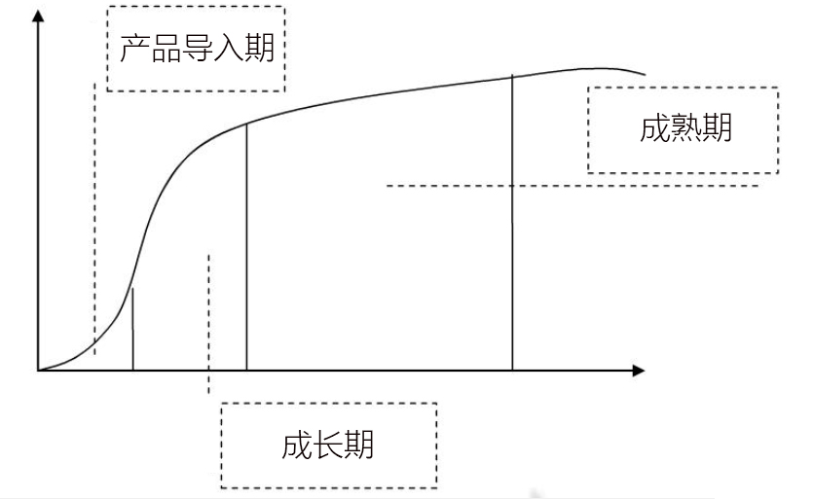产品的一些特性使得消费者能够短期内接受这个产品，预计产品导入期比较短，约1—2年左右。产品一旦被消费者接受之后，市场上必定会出现大量的类似产品，产品会迅速成长进入成长期。成长期是公司发展的关键时期，预计成长期2年左右。成熟期产品会不断的完善，预计成熟期能够持续4—5年左右。产品生命周期曲线如下：

产品导入期主要采取超市和社区商店等销售网点接近最终消费者。主要还是考虑到其巨大的客流量和众多的网点将给产品的前期推广带来便利，另外作为父母养育小宝宝的“小助手”，在销售方式上，前期考虑多种促销活动，目的是使消费者更快的了解物联网婴儿睡眠监测脚环性能及其使用方法等。

物联网婴儿睡眠监测脚环作为一种新产品进入市场，希望以其独特的性能和优异的品质吸引目标顾客，从而在市场上占据一定份额，根据对产品行业的分析以及公司理念，制定以下短、中、长期三种销售目标。

|  |  |  |
| --- | --- | --- |
| 产品导入期 | 通过营销手段向消费者传播产品概念 | 通过电视和平面媒体广告宣传让目标消费者了解我们的产品。 |
| 通过在超市和社区的专业推广展示让消费者认识产品性能。 |
| 产品成长期 | 以技术和质量取胜，取得国家相关认证，树立品牌形象 | 继续优化产品品质，人性化结合具体场景设计开发产品，加强品牌宣传。 |
| 产品成熟期 | 做到婴幼儿监测行业第一品牌 | 拓展产品使用市场，加强品牌宣传，维护消费者认知。 |

## 推广策略

1. 主题营销策划。本项目将以“让宝宝和父母都睡的安心”为主题，在固定地点设置展示板和产品展台。这会给产品带来更高的品位，同时有助于打响品牌，让更多的人了解我们的产品；
2. 价格策略，低价入市，阶段提升。在保证利润的前提下，前期尽量低价销售，以保证初期销售率，推广我们的产品，尽可能地提升品牌价值。然后根据初期销售情况，提升产品的品质，完善产品的功能，同时逐步提高产品价格，产品将有很大的升值空间。
3. 网络直播。2016年网络直播很火，范冰冰、赵丽颖等明星纷纷参与网络直播，并获得百万的打赏。网络直播的好处：

1)亲眼所见，提高购买信心;

2)参与互动，获得满足感;

3)新奇时髦，很多人都是冲着不会的东西而来的。

同时，网络直播能解决：信任问题。通过网络直播可以让用户增强产品的信心，还可以快速传播推广。网络是没有边际的，网络直播的方式能很好地推广我们的产品——“物联网婴儿睡眠监测脚环”

但在网络直播也要考虑完善的服务体系。尤其是有用户下单后要安全、快速物流与配送。

1. 微信公众号。公司将建立自己的微信公众号，会发布更多信息到微信公众号，以便客户在公众号里可以更加了解我们的产品，在公众号的商城下单购买产品。
2. 微商。通过微信朋友圈发布我们产品，包含“物联网婴幼儿睡眠监测脚环”使用过程的视频，以及已购买使用产品的用户的反馈，让用户第一时间了解产品好处。
3. 电商。通过电商、互联网平台对产品进行展示及推广，让更多人了解、知晓，并方便用户在线下单以及购买。
4. 线下宣传。在人群较为密集的地方散发传单，例如公园、广场，在这些地方的人群很有可能是我们的主力购买群体；
5. 团购促销活动。给予一定的价格优惠，以激发购买者和潜在购买者的购买欲望，让更多客户购买我们的产品。

# 七、融资方案和回报

## 1. 资金结构及数量

根据我国企业划分标准和出于对本公司的自身经营活动的考虑，公司的初步拟定的注册资本金为30万元。其中自有资本24万，吸收外来投资6万。自有资本全部来自于创业团队的投资，它占全部资本的80%。这一比例确保了团队对公司的绝对控制权，同时采取自有资本出资的方式可以让公司在设立初期不必背负过高的负债压力，有效规避财务风险，提高企业营运的稳健性。另外，外来投资占到了本公司注册资本的20%，

企业注册资本构成如下表所示：

**表8-1 注册资本构成表 单位：元，%**

|  |  |  |  |  |
| --- | --- | --- | --- | --- |
| **项目来源** | **股东名称** | **投资金额（元）** | **资本投入形式** | **比重（%）** |
| 自有资本 | 陈刚 | 10000.00 | 货币资金 | 33.3% |
| 石凯悦 | 50000.00 | 货币资金40000.00  科学技术10000.00 | 16.7% |
| 霍嘉琳 | 50000.00 | 货币资金40000.00  科学技术10000.00 | 16.7% |
| 王辣 | 40000.00 | 货币资金30000.00  科学技术10000.00 | 13.3% |
| 外来投资 | 学校投资及  校友会资金 | 30000.00 | 货币资金 | 10% |
| 其他投资商 | 30000.00 | 货币资金 | 10% |
| 合计 |  | 300000.00 |  | 100% |

## 2. 投资回报率

通过净现金流量、折现率、投资额等数据用插值计算法，投资回收期为13月，投资方案可行。

根据 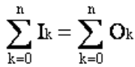

回收期=累计净现值出现正值年数-1+（未收回现金/当年现金值）n

内含报酬率： 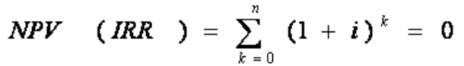

根据现金流量表计算内含报酬率如下：内含报酬率达到32%，远大于资金成本率10%，主要因为本产品优质低价，使得销售利润率较高，而且，前5年内增长性很好。

盈亏临界分析：

根据盈亏临界公式：

公司预测在第五年的投资利润率达到31.76%。

## 3. 利益分配方式

根据对未来几年公司经营状况的预测，公司能保持较高的利润增长，拟从净利润中提取合理比例的资金作为股东回报。为此，公司除第一年不分好外，第二年以后每年分红为净利润的20%。

## 可能的退出方式

风险资本退出的成功与否关键取决于公司业绩和发展前景，风险资本的撤出方式主要有：

1.二板市场（创业板块）首次公开上市

本公司属于有发展前景和增长潜力的中小型高新技术企业，可考虑在香港二板市场上市或内地中小企业版上市。

2.其他企业并购

创业企业被其他企业和上市公司收购、兼并是比较现实可行的风险资本退出方式。我国已经具有一批实力较强的企业集团和上市公司，他们对创业企业进行并购，一方面可以提高企业技术含量，另一方面又可以实现创业企业的合理收益。如果由国外公司收购，尽管风险企业的管理权转到国外企业手上，但我们利用这些风险引进国外先进的技术和管理经验，与国际社会接轨。

# 八、投资预算和效益分析

## 1. 项目的资金安排

**投资估算表**  单位：（元）

|  |  |  |
| --- | --- | --- |
| 项目 | 投资额 | 备注 |
| 固定资产 |  | 电子设备折旧三年 |
| 办公桌椅 | 12000 | 折旧五年 |
| 电脑6台 | 18000 |  |
| 流动资产 |  |  |
| 预付房租 | 30000 | 六个月 |
| 办公室装修费用 | 15000 |  |
| 流动资金 | 13100 |  |

**总成本估算表**  单位：（元）

|  |  |  |  |  |  |
| --- | --- | --- | --- | --- | --- |
| 序号 | 项目 | 第一年 | 第二年 | 第三年 | 备注 |
| 1 | 外包员工工资及福利 | 74300 | 74300 | 74300 |  |
| 2 | 折旧费用 | 11400 | 7400 | 6067 |  |
| 3 | 摊销费 | 3000 | 3000 | 3000 | 装修费用 |
| 4 | 营业费用 |  |  |  |  |
|  | 其中：房屋租赁费 | 60000 | 60000 | 60000 |  |
|  | 水电费 | 1500 | 1500 | 1500 |  |
|  | 办公费用 | 1000 | 1000 | 1000 |  |
| 5 | 管理费用 |  |  |  |  |
|  | 通讯费（含宽带年费） | 1600 | 1600 | 1600 |  |
|  | 验资费 | 2000 |  |  |  |
| 6 | 其他费用预提 | 2000 | 2000 | 2000 | 业务招待费等 |
|  | 总成本费用 | 156800 | 150800 | 149460 |  |

心率监测功能，意味着它可以有效预防SIDS（婴儿猝死综合症）。

它不仅能够监测婴儿的心率、皮肤温度、动作以及姿势，还能依据这些数据对婴儿此时的睡眠质量进行判断，甚至经过一段时间的数据积累之后，预测宝宝会在多长时间内醒来，以及它此刻的心情，是愉悦、烦躁还是恐惧等。

## 2. 财务预测

**销售收入、销售税金及附加估算表** 单位：（元）

|  |  |  |  |  |
| --- | --- | --- | --- | --- |
| 序号 | 项目 | 第一年 | 第二年 | 第三年 |
| 1 | 主营业务收入 | 480000 | 500000 | 520000 |
| 2 | 主营业务税金及附加 |  |  |  |
| 2.1 | 增值税 | 28800 | 30000 | 31200 |
| 2.2 | 城市维护建设税 | 33600 | 35000 | 36400 |
| 2.3 | 教育费附加 | 1872 | 1950 | 2028 |

1. 预计前两年为草创期，第三年进入发展期，此时全年销售收入为 45万元，
2. 从第四年开始，按投资比率进行全额净收益的利润分配。
3. 高校毕业生自主创业，对持《就业失业登记证》(注明“自主创业税收政策”或附着《高校毕业生自主创业证》)毕业生从事个体经营(除建筑业、娱乐业以及销售不动产、转让土地使用权、广告业、房屋中介、桑拿、按摩、网吧、氧吧外)的，在3年内按每户每年8000元为限额依次扣减其当年实际应缴纳的营业税、城市维护建设税、教育费附加和个人所得税。
4. 固定资产主要为电子设备，采用直线折旧法，期限为3年。
5. 假定每年承接项目为8-9个即可达到预定收入目标。